**【事件分析】美联储9月FOMC会议点评：降息落地，变中有定**

**事件：**

在2024年9月的联邦公开市场委员会（FOMC）会议上，美联储将联邦基金利率目标区间下调至4.75%至5.00%，超出市场预期。这是自2020年3月以来美联储首次下调利率，意味着货币政策从收紧阶段转向宽松阶段。

**正文:**

**鲍威尔发言重点：**

在记者会上，鲍威尔解释本次降息的原因。他表示随着通胀下降，劳动力市场已经降温，通胀的上行风险减少，就业的下行风险增加，认为实现就业和通胀目标的风险大致平衡。但鲍威尔表示不会预设降息路径，并称“降息节奏可快可慢，整体灵活性较强，同时也保留了停止降息的选项”。同时他也指出，如果经济保持稳健且通胀持续存在，美联储会转为更缓慢地降息节奏；而如果劳动力市场意外走弱，或者通胀下降速度快于预期，也准备好执行激进降息来作为应对措施。总体来说，鲍威尔试图打消此次大幅降息说明美国经济衰退临近，降息更多是一种预防性质的行动，目的是保持住经济和劳动力市场“稳健”的现状。

**经济预测及点阵图变化：**

美联储在本次会议上发布了新的经济预测，其中对年内预测由6月的2.1%下降至2%，而未来两年经济增速的预期（2.0%）维持不变，2027年预期增速2.0%，更长期预期增速为1.8%，持平6月。年内失业率预期为4.4%，较6月上升0.4个百分点，同时将明后两年的失业率预期上调了0.2%（2025年:4.4%，2026年:4.3%），2027年预期为4.2%，更长期失业率预期为4.2%，持平6月。最后，美联储下调了今明两年的整体通胀以及核心通胀预期，年内通胀和核心通胀分别下调0.3%至2.3%和0.2%至2.6%，2025年分别下调0.2%至2.1%和0.1%至2.2%。而2026年和2027年以及更长期的通胀预期则与6月一致，同为2.0%。从本次经济预测的调整来看，美联储或相对上调了对未来通胀放缓的期望，年内通胀预期不断下修也体现出整体劳动力市场及经济对价格水平的施压。从失业率预期来看，美联储或预测年内劳动力市场或增加下行风险，未来失业率若受需求显著走弱大幅上涨或相对上调年内降息概率。

图1美联储下调年内整体经济增速预期

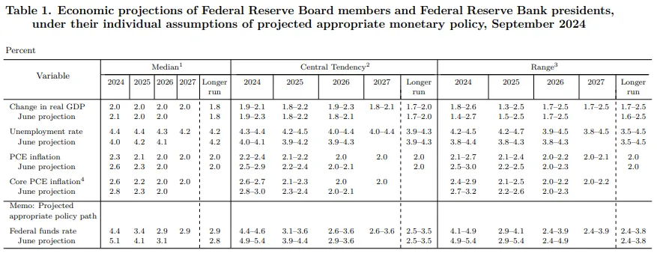

图表来源：Fed，瑞达期货研究院

在点阵图方面，年内政策利率预期中值较6月有所下调，与此同时，年内支持降息或降息至少一次的美联储官员人数显著上升。此次所有19名官员都支持将利率维持在5.0%以下，相较于上次的八人，人数有所增加。其中，7人预计利率将在4.5%至4.75%之间，9人预测利率会在4.25%至4.5%之间，另有一人认为利率会低于4.5%，在4.0%至4.25%范围内。换句话说，超过半数的官员预计今年剩余的两次会议将至少每次降息25个基点。结合经济预测变化来看，美联储官员对后继美国劳动力市场风险预期有所升高，其对通胀水平回落至正常水平更有信心，这也使更多官员在近期公开发言中表达对降息看法较为鸽派的态度，年内整体降息空间进一步扩大。

图2联储官员下调长期利率预期

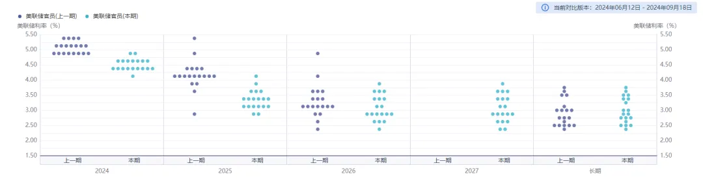

图表来源：iFind，瑞达期货研究院

图3会议前联储官员发言

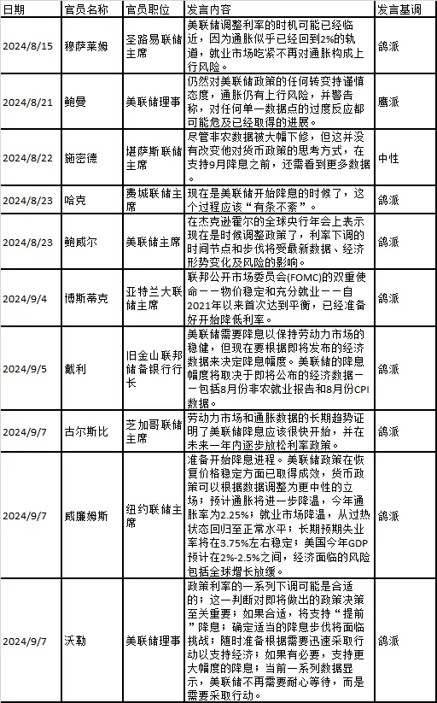

**市场反应及展望：**

继近期公布的美国就业数据持续走弱，而通胀数据保持稳步回落，市场便逐渐认为美联储将加大降息幅度来预防劳动力市场衰退的风险。在9月会议前，市场对降息预期的主流押注虽集中于50基点，但降息25基点仍保有30%左右的预期概率，这也侧面体现了市场对于本次美联储降息决策存有较大分歧。自鲍威尔于杰克逊霍尔会议后对市场释放超预期指引后，本次略超预期的大幅降息无疑体现了美联储正由过去的保守风格转为更为激进的鸽派基调。即便本次降息幅度更偏向“预防式措施”，但超预期降息的落地无疑将给市场带来更多有关未来降息力度的想象空间，短期内市场或将围绕本次降息周期开启新一轮博弈及定价。

在新一轮经济数据公布前，利率预期在降息幅度预期扩大的情况下或将持续回落，长端美债收益率或随之承压，美元指数受美国与非美国家利差超预期收窄的影响或也不可避免的持续下探，贵金属价格或在美元持续走弱叠加利率下行的影响下得到一定提振。但从中长期来看，虽然本次降息周期已明确开启，同时美联储也加大力度采取预防式降息，但未来投资者仍需警惕经济数据不及预期或资产对利率定价相对充分所带来的预期反转相关风险。

图4年内美联储降息幅度预期走阔

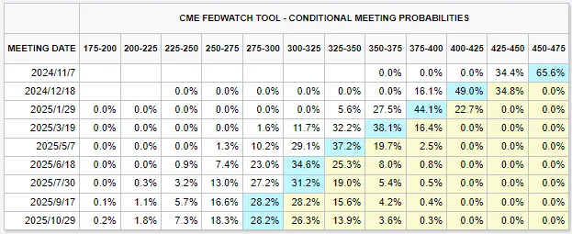

图表来源：CME，瑞达期货研究院

作者：研究员：廖宏斌 期货从业资格号F3082507期货投资咨询从业证书号Z0020723

**免责声明：**

本报告中的信息均来源于公开可获得资料，瑞达国际力求准确可靠，但对这些信息的准确性及完整性不做任何保证，据此投资，责任自负。本报告不构成个人投资建议，客户应考虑本报告中的任何意见或建议是否符合其特定状况。本报告版权仅为我公司所有，未经书面许可，任何机构和个人不得以任何形式翻版、复制和发布。如引用、刊发，需注明出处为瑞达期货股份有限公司研究院，且不得对本报告进行有悖原意的引用、删节和修改。